17 kwietnia 2020 klasa 8b

Temat: Symetria względem punktu.

Cele lekcji:
Uczeń:
- poznaje pojęcie symetrii środkowej,
- zna pojęcia dotyczące przekształceń
- rozpoznaje punkty i figury symetryczne względem punktu,
- kreśli punkty symetryczne względem punktu,
- uzupełnia rysunek tak aby uzyskać figury symetryczne względem punktu,

Notatka z lekcji:

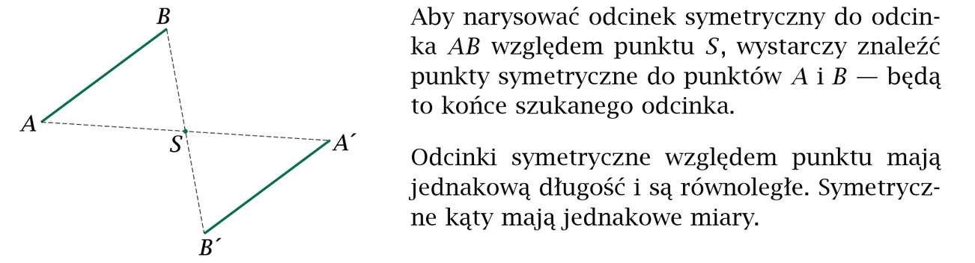
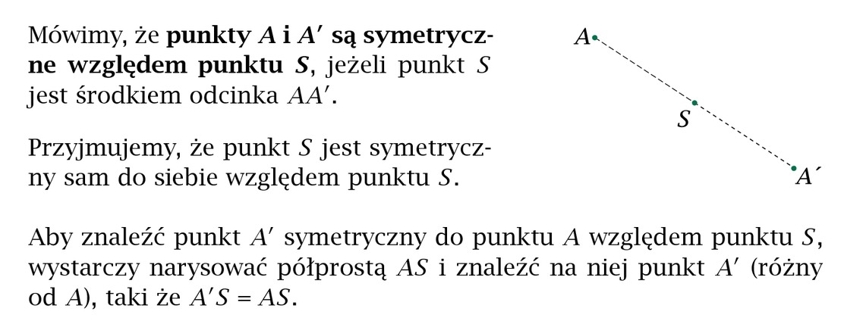

Samodzielnie proszę wykonać zad. 2,3 str. 222.
Zanim będziecie rozwiązywać zadania oglądamy filmy:
https://www.youtube.com/watch?v=Vow7PdD862c
https://www.youtube.com/watch?v=NZvk24sVWtc&t=429s

